2017年11月全国大学英语四、六级口语考试报名通知

2017年11月全国大学英语四、六级口语考试将于11月18-19日举行，现将考试报名的相关事宜通知如下：
一.考试时间
1. 11月18日：全国大学英语四级口语考试(CET-SET4)
2. 11月19日：全国大学英语六级口语考试(CET-SET6)
二.报考资格
完成报考口试科目须完成对应笔试科目的报考，即:
报考2017年下半年大学英语四级口试考生须完成2017年下半年大学英语四级笔试报考;
报考2017年下半年大学英语六级口试考生须完成2017年下半年大学英语六级笔试报考的考生。
三.报考时间和办法
第一阶段：10月23日9时-11月2日17时
重要提醒：10月23-10月24日，为本校生（东南大学）优先报考时段，系统将统一对口语考点本校（东南大学）考生开放报名，是本校考生专属报名时间， 请要在本校（东南大学）考试的同学们尽快在该时间内报名，机位数量有限，预报从速。
10月25日起，对本省内所有考生开放报名。
考生登录全国大学英语四、六级考试网站（www.cet.edu.cn）点击<CET口试报名>栏目进行报名完成信息填报、选择考点、网上缴费等报名手续，考试费为50元，考生选择报考科目后须在24小时内完成缴费，否则报考无效。
考生也可以安装“CET”手机APP，完成报名。“CET”手机APP现在具备口试报名、口试准考证打印、口试成绩推送等功能。
APP下载请扫描二维码：
安卓下载 | IOS下载
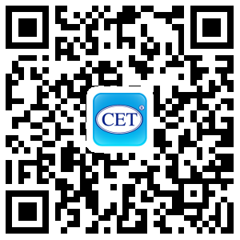 | 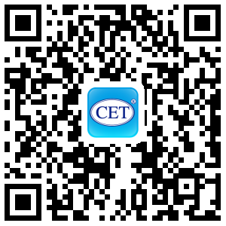

第二阶段：11月13日9时开始
成功完成报名的考生登录全国大学英语四、六级考试网站（www.cet.edu.cn）或手机APP自行打印准考证；考生的考试具体时间及地点均以准考证上所示为准，不得更改。
全国大学英语四、六级考试委员会办公室
2017年9月29日

